LAPORAN PRAKTIKUM INTERNET OF THINGS (IoT)

Fakultas Vokasi, Universitas Brawijaya

**Membuat Tampilan Interface  
 Web Dashboard IoT**

*Nadila Yanuarika Rimawati*

*Fakultas Vokasi, Universitas Brawijaya*

*Email:* [*nadiladila751@student.ub.ac.id*](mailto:nadiladila751@student.ub.ac.id)

**Abstract**

Praktikum ini bertujuan untuk mengembangkan tampilan interface *dashboard* *IoT* berbasis web menggunakan framework *Laravel*. Dengan mengintegrasikan fitur *ekspor data* dan *visualisasi grafik*, pengguna dapat memantau dan mengelola data sensor secara real-time. Hasilnya, sistem berhasil menampilkan grafik serta menyediakan fitur *ekspor data*, yang menunjang efektivitas dalam pemantauan data sensor *IoT*.

**Kata kunci**: IoT, Laravel, Dashboard, Ekspor Data, Visualisasi Grafik.

**1. Introduction**

* 1. **Latar belakang**

Seiring berkembangnya teknologi Internet of Things (IoT), kebutuhan akan sistem monitoring berbasis web meningkat, terutama untuk mengelola data dari perangkat sensor secara efisien. Web dashboard menjadi solusi untuk menampilkan informasi secara real-time sekaligus menyediakan fungsi manajemen data. Oleh karena itu, diperlukan integrasi antara sistem backend Laravel dengan fitur visualisasi dan ekspor data.

* 1. **Tujuan eksperimen**
* Mengimplementasikan fitur ekspor data pada web dashboard IoT menggunakan Laravel.
* Menampilkan data sensor dalam bentuk grafik interaktif di halaman antarmuka web.
* Mengetahui proses integrasi antara data sensor IoT dengan tampilan visual yang informatif.

**2. Methodology**

**2.1 Tools & Materials (Alat dan Bahan)**

Laptop dengan koneksi internet, VS Code, Laravel, Xampp, Chrome.

* 1. **Implementation Steps (Langkah Implementasi)**

1. Buka folder laravel yang sudah dibuat pada Praktik 12 pada VSCode, buka terminal dan jalankan code berikut **composer require maatwebsite/excel.**

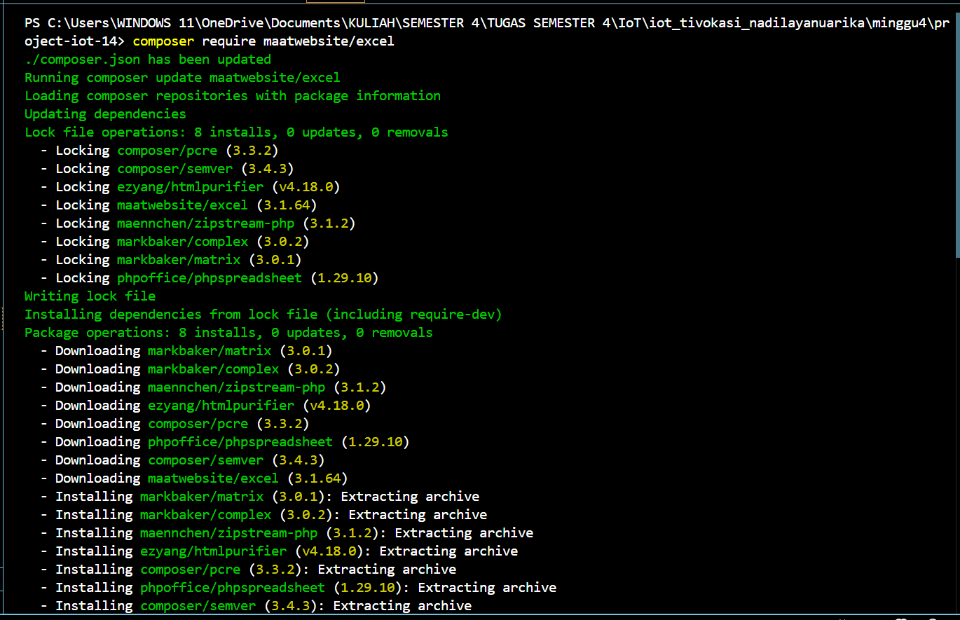

1. Lalu ketikkan perintah di terminal **php artisan make:controller GraphController.**

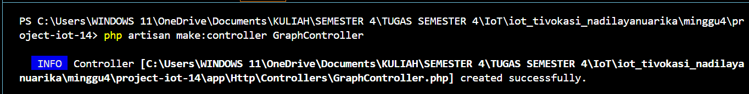

1. Setelah itu tambahkan code berikut pada **GraphController** :

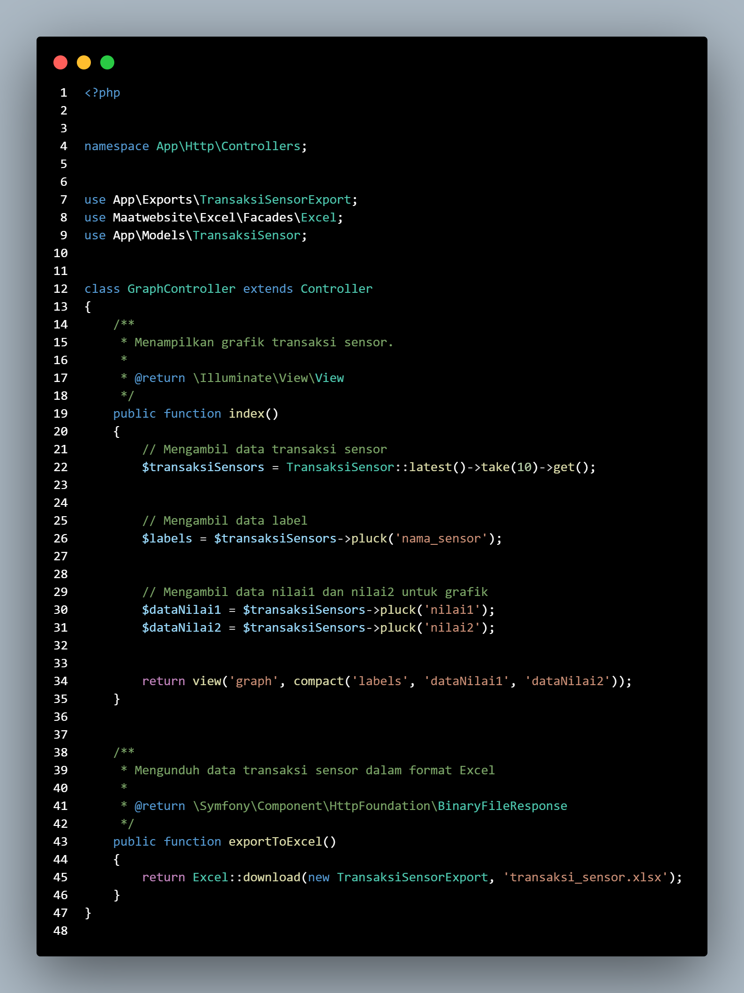

1. Setelah itu, jalankan perintah ini pada terminal : **php artisan make:export TransaksiSensorExport --model=TransaksiSensor.**

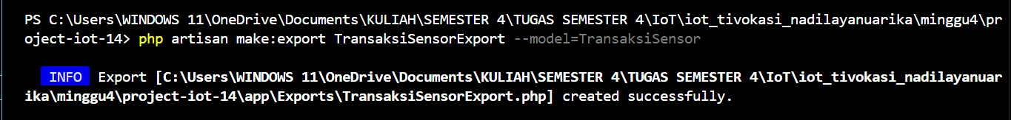

1. Tambahkan code berikut pada file **TransaksiSensorExport.php** :

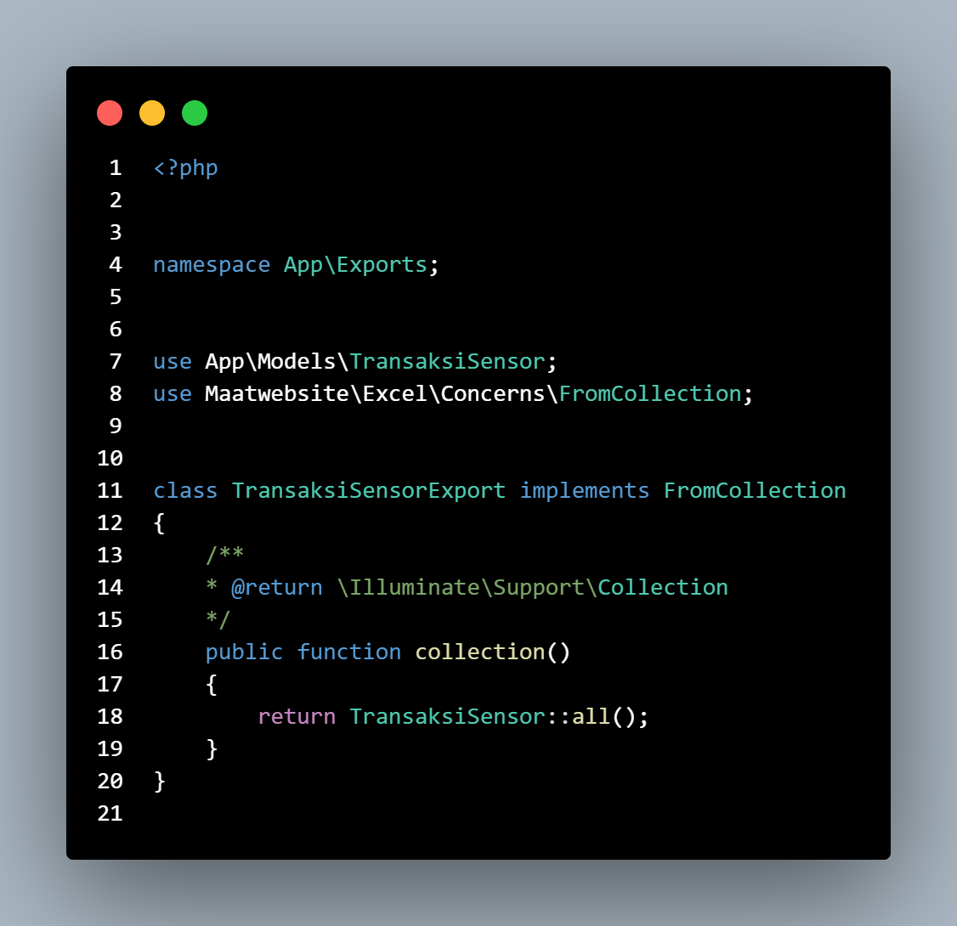

1. Setelah itu, edit file **web.php** yang berada di folder routes menjadi seperti berikut:

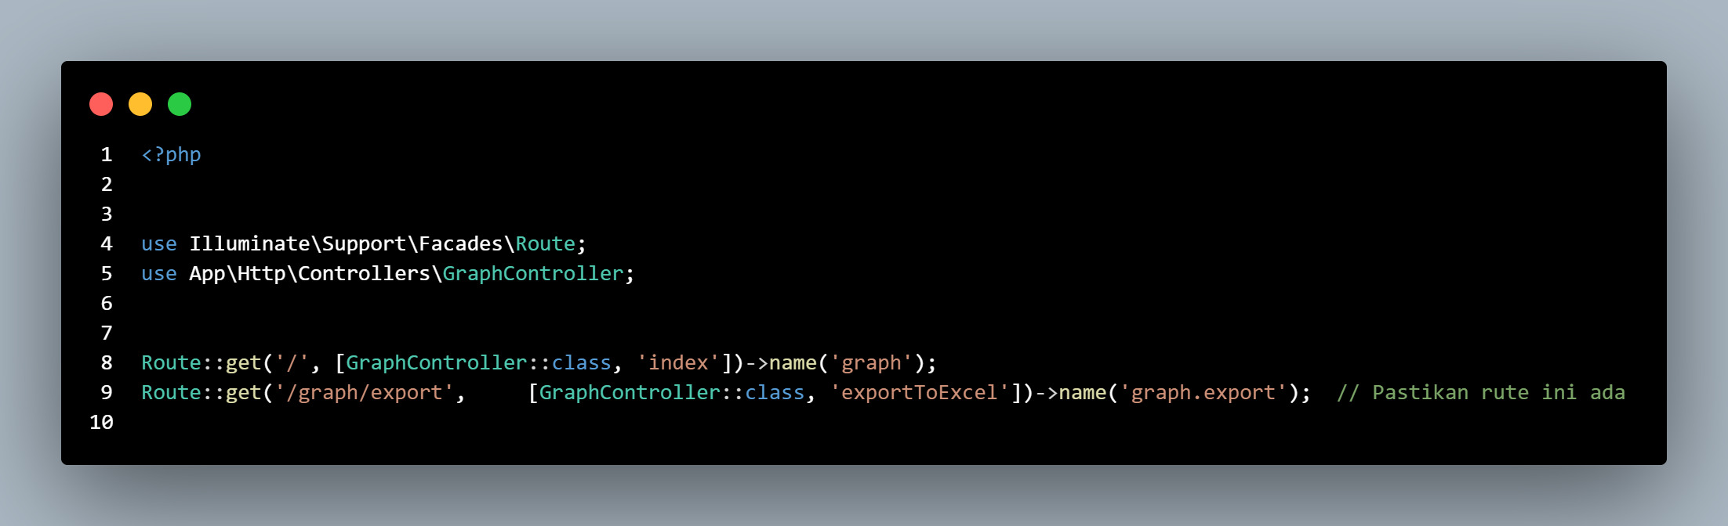

1. Setelah itu, buat file **graph.blade.php** pada folder resouces/views dan tambahkan code.

**3. Results and Discussion (Hasil dan Pembahasan)**

**3.1 Experimental Results (Hasil Eksperimen)**

